**Лабораторная работа № 7 (дополнительная)**

**Создание триггеров и функций**

**Задание**

1.Создать для своей базы данных необходимые триггеры и пользовательские функции.

2.Предусмотреть не менее 10-ти DML-триггеров разных видов (FOR, AFTER, INSTEAD OF) для операций: INSERT, UPDATE, DELETE.

3.Предусмотреть не менее 10-ти определяемых пользователем функций (UDF).

4.Подготовить и сдать преподавателю отчёт по лабораторной работе в виде файла в формате docx.

5.Отчёт должен содержать:

* титульный лист;
* описание разработанных триггеров и пользовательских функций;
* для каждого триггера привести:
  + назначение,
  + скрипт создания на языке SQL,
  + скрипт срабатывания на языке SQL,
  + скриншоты результатов выполнения.
* для каждой функции привести:
  + назначение,
  + скрипт создания на языке SQL,
  + скрипт использования на языке SQL,
  + скриншоты результатов выполнения.

6.Продемонстрировать преподавателю базу данных с работающими триггерами и функциями.

**Триггеры**

**Триггер 1**

**Назначение**: запрещает удаление/изменение кладовщика, отменяет изменения и выводит сообщение о невозможности изменения

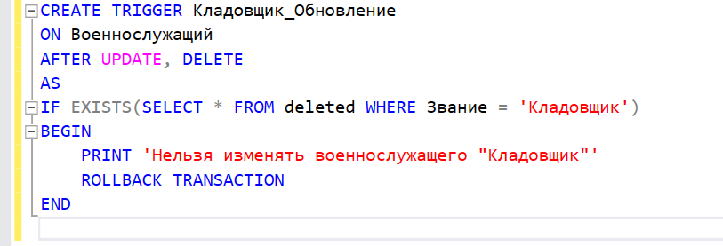

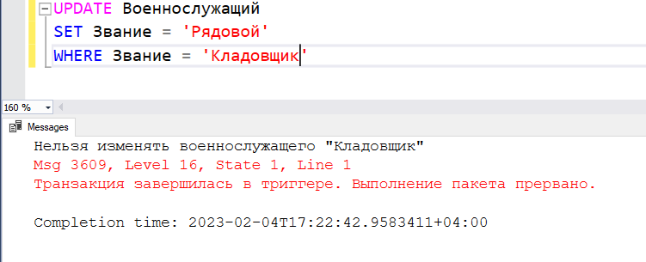

**Триггер 2**

**Назначение**: Запрещает менять название поставщика

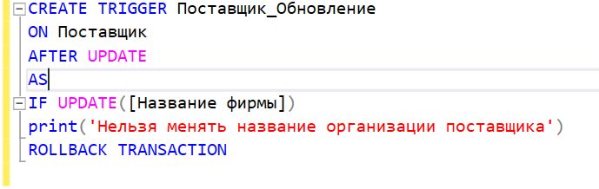

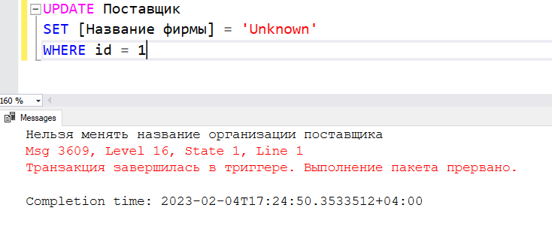

**Триггер 3**

**Назначение**: При добавлении телефона к нему дописывается +7

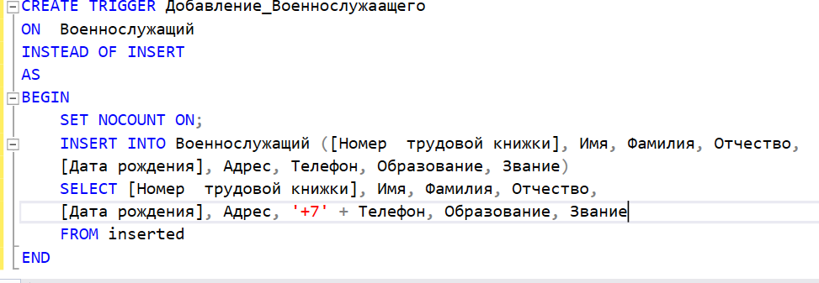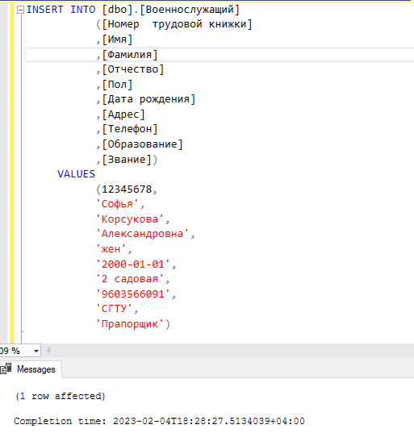



**Триггер 4**

**Назначение**: Вместо удаления припаса меняется его состояние.

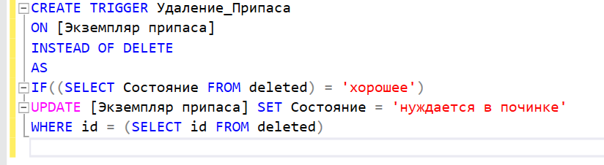

До

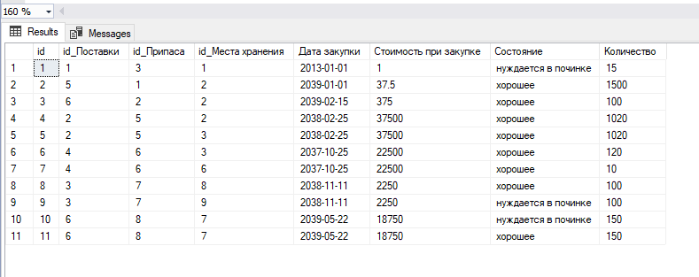

После

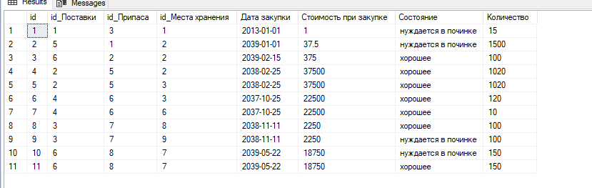

**Триггер 5**

**Назначение**: После обновления поставки ставится сегодняшняя дата.

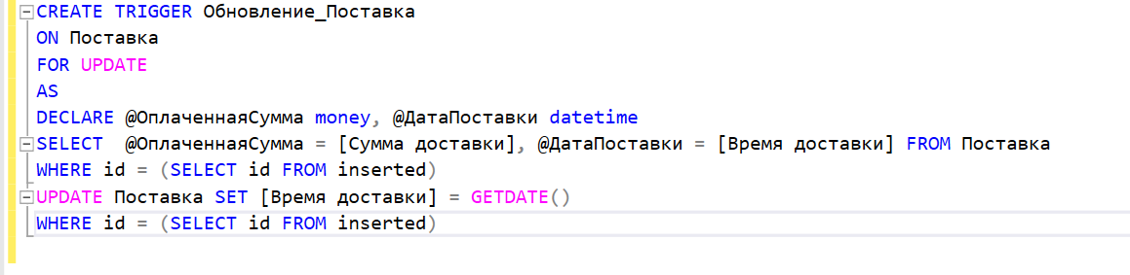

**Триггер 6**

**Назначение**: При попытке изменить данные поставщика выходит надпись о запрете изменения данных поставщика, данные остаются прежними.

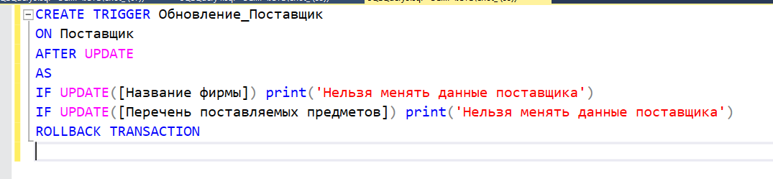

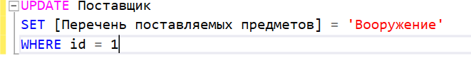

**Функции**

**Функция 1**

**Назначение**: вывод списка военнослужащих определенного звания.

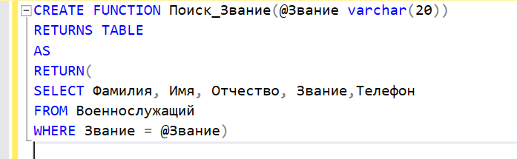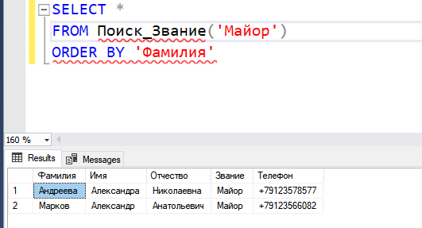

**Функция 2**

**Назначение**: Вывод количества полученных денег за период времени.

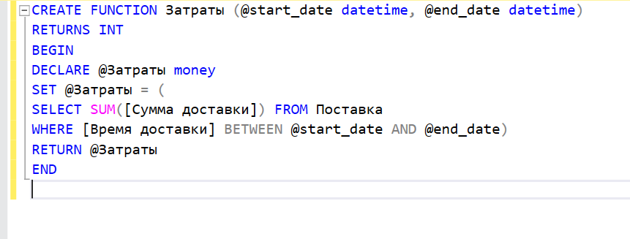

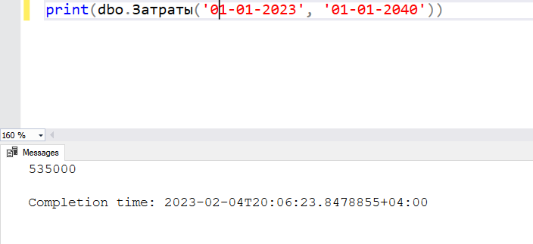

**Функция 3**

**Назначение**: Показать припасы которых на складе больше указанного числа

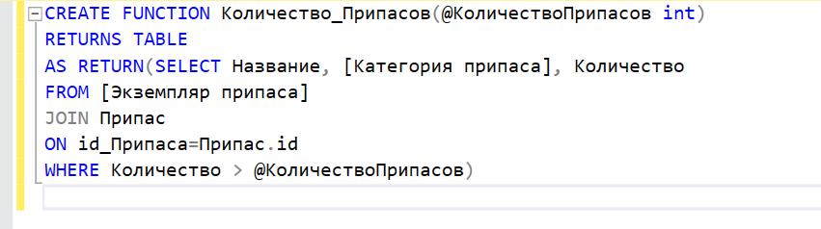

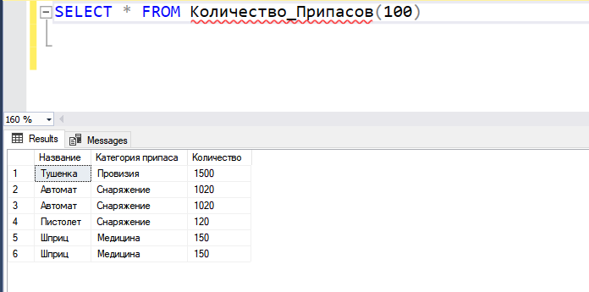

**Функция 4**

**Назначение**: Выводит количество списанных припасов за необходимый промежуток времени.

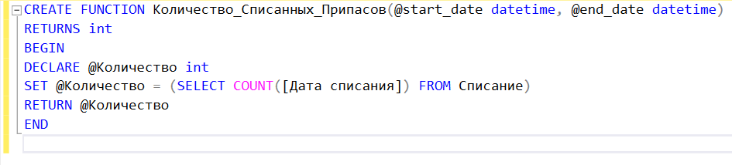

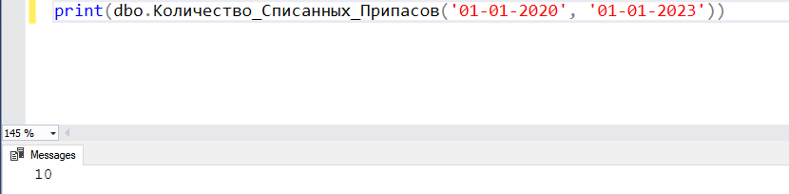

**Функция 5**

**Назначение**: Получение списка припасов из определенной помещения.

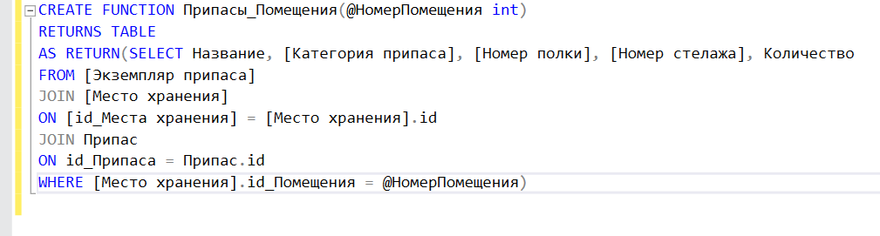

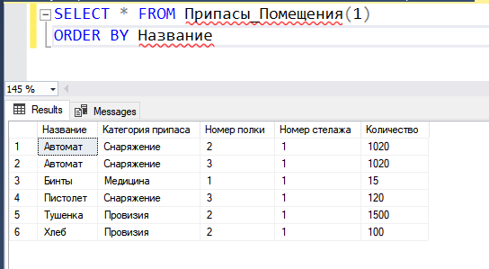

**Функция 6**

**Назначение**: Получение списка выдач взятых военнослужащими с определенным званием

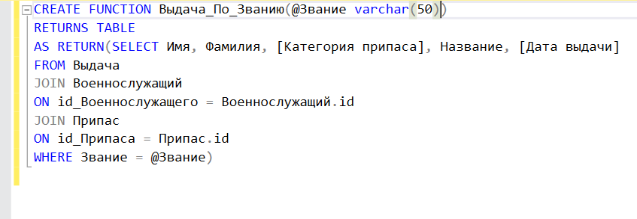

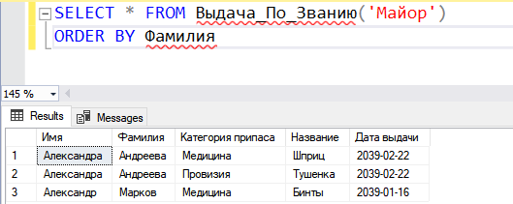

**Функция 7**

**Назначение**: Подсчет общей суммы всех поставок от определенного поставщика

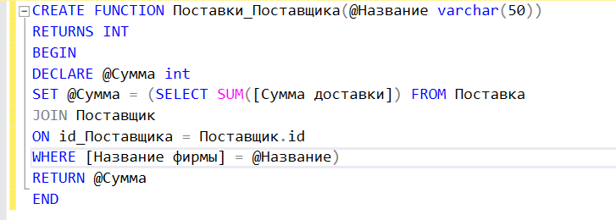

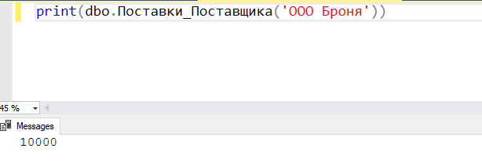

**Функция 8**

**Назначение**: Вывод вместимости определенного помещения

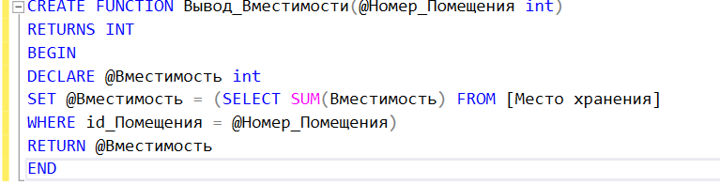

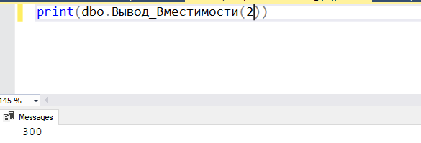

**Функция 9**

**Назначение**: Подсчет общей суммы припасов определенной категории

